Dýrsins merki (666)
Hvat sigur bíblian um dýrsins merki?
Opinb. 13: 15-18  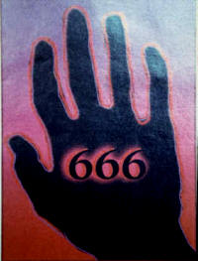  Tað fekk vald at geva mynd dýrsins anda, so at mynd dýrsins enntá kundi tala og gera, at oll, ið ikki vildu tilbiðja mynd dýrsins, skuldu verða dripin. Tað far oll, baði smá og stór, baði rík og fátak, baði frals og tralir, at lata seta sar merki á hogru hond ella á pannuna, so at eingin skal kunna keypa ella selja uttan tann, ið hevur merkið, navn dýrsins ella tal navns tess. Her raður um vísdóm! Tann, ið skil hevur, rokni út tal dýrsins! Tað er tal menniskja - tal tess er 666. | Opinb. 14: 9-11  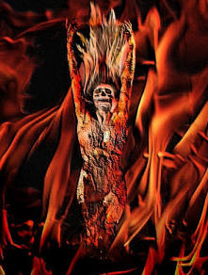  Triði eingilin fylgdi aftan á teimum; hann segði við harðari rodd: "Tilbiður onkur dýrið og mynd tess - tekur hann merkið á pannuna ella á hondina - so skal hann drekka av vreiðivíni Guds, sum óblandað er skonkt í vreiðibikar Hansara; og hann skal verða píndur við eldi og svávuli fyri eygum hinna heilagra eingla og lambsins. 11 Roykurin av pínu teirra stígur upp í aldur og allar avir, og tey hava ikki hvíld - hvorki dag ella nátt - sum tilbiðja dýrið og mynd tess, og ein og hvor, sum tekur merki navns tess. (sum var 666)”

Nógvar gitingar hava verið um hvussu alt hetta einaferð fer at henda, men hesum kanst tú vera vísur í...

EIN OG HVØR sum tekur dýrsins merki, 666, er bannaður! Tá verður EINGIN afturvending, EINGIN fyrigeving, EINGIN møguleiki at angra, EINGIN endurloysing, Eingin frelsa! Tá ber ikki til at vóna at, "Gud fer at skilja alt, Hann fer at fyrigeva mær, at eg tók merkið, Hann er náðiríkur, og Hann ynskir ikki, at eg skal fortapast. Mær nýtist ikki at stúra, eg kann vera frelstur, tó at eg havi tikið merkið, ikki so?" NEI!!!!

Um tú tekur merki dýrsins, 666, á pannuna ella hondina, so er úti við tær! Tá kanst tú IKKI verða frelstur! Við at hava tikið merkið hevur tú svorið dýrinum trúskap. Tað fer at verða stór forfylging og trongd um ta tíð, merkið verður givið út. Óivað fer tað at sýnast, sum um tað er tað besta at gera fyri at verða á lívi og sleppa undan trupulleikum. Stórt trýst fer at verða lagt á teg at fáa tað: Tú fert at verða píndur, vanvirdur, tú fert at missa arbeiðið, ogn tína, húsini, frælsið, kropslimir, børnini verða tikin frá tær o.s.fr. Profetar hava verið ávaraðir um, at djevulin vil ikki lata teimum, ið nokta at taka merkið, sleppa við eini skjótari avhøvding, men hann vil pína tey miskunnarleyst fyri at tvinga tey at taka merkið sítt. Tú ert ikki førur fyri at keypa ella selja nakað uttan tað. Í tí løtu MÁST tú vera til reiðar at doyggja heldur enn at taka tað. Tú mást vera til reiðar at verða avrættaður heldur enn at taka dýrsins merki, sama hvør revsingin er. Tak onga neyðloysn, og lat ongan iva vera um tað, at tey. ið taka merkið, sjálvt trúgvandi, skulu í allar ævir vera DØMD SEK til brennandi vreiði Guds!

Men tað er vón fyri teimum, ið nokta at taka dýrsins merki og eru dripin fyri trúgv sína. Opb. 20:4
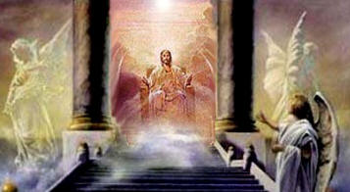
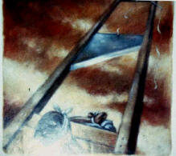
Eg sá hásati, og teir settust í tey; og teimum varð givið vald at halda dóm. Eg sá sálir teirra, sum hálshogd vóru fyri Jesu vitnisburðar og fyri orðs Guds skuld, og tey, sum ikki hovdu tilbiðið dýrið ella mynd tess og ikki hovdu tikið merkið á pannuna ella á hondina; tey vórðu livandi og gjordust kongar við Kristusi 1000 ár.

